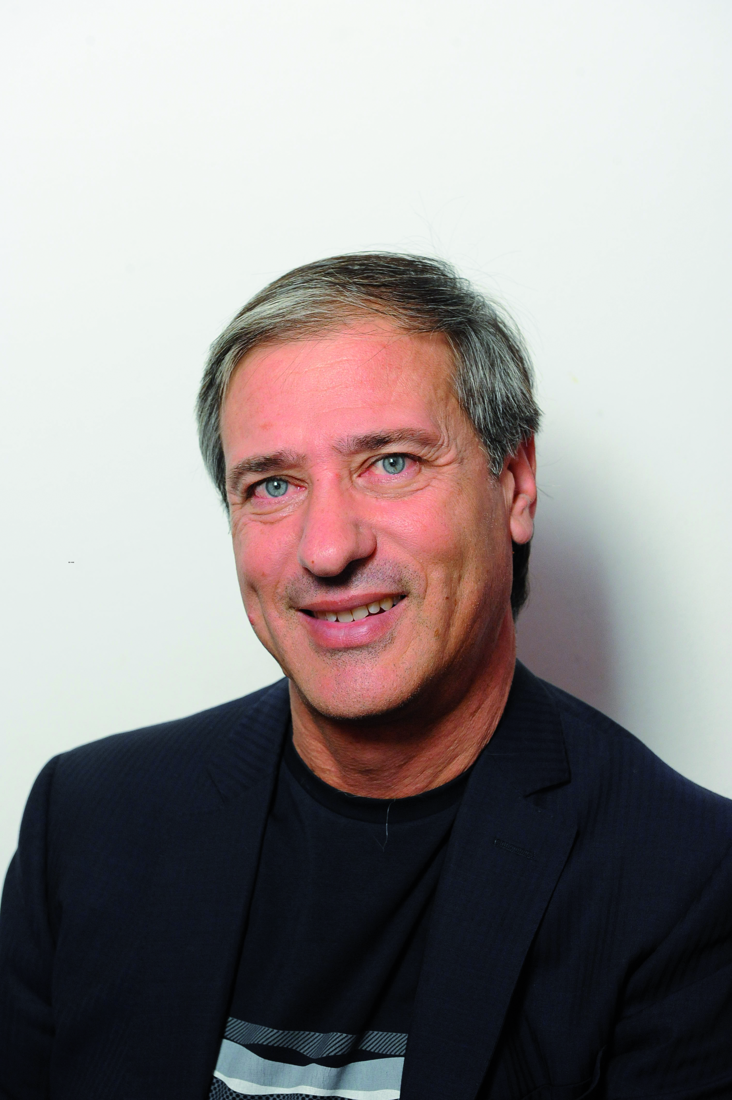Domenico Nardo è nato a Sorianello e risiede a Vibo Valentia. Laureato in giurisprudenza, avvocato e docente di Scuola Secondaria di II° grado. Ha pubblicato “Un raggio di Sole” anno 2010; “Amarsi per Amare”, anno 2012; “A tu per tu” anno 2016, opere in prosa e versi completate con passi del Vangelo, (Adhoc edizioni- Vibo Valentia). Nel 2014 “Un atto di Amore”- pubblicato dalla Edizioni il Fiorino di Modena. Vincitore di numerosi concorsi, premi e riconoscimenti. Nei suoi libri affronta le tematiche più scottanti e attuali: l’Amore, la gioia, la felicità, la violenza, la sofferenza, il liberalismo disumano, il rapporto con se stessi e con gli altri, il disagio giovanile, la manipolazione genetica, l’educazione, il rispetto della natura e dell’uomo, la ricerca spirituale. L’Autore non si limita a una sterile denuncia, a un jaccuse verso la società contemporanea, ma propone una risposta e un percorso di vita, filtrato attraverso la sua anima profondamente cristiana.

I volumi “ Un raggio di Sole” e Amarsi per Amare” oltre che in formato cartaceo sono editi anche in formato ebook, e acquistabile nei maggiori ebbok store : Amazon Kindle Store, Apple Ibook Store, Ultima Books, Ibs.it, Nokia Reading, LaFeltrinelli, Libreria Rizzoli, Net-ebook, Cubolibri, Book Republic, Ebookizzati, Libreria Universitaria, InMondadori, DeaStore, Webster, Unilibro Libreria Universitaria, MrEbook, Ebook.it, Librisalus.it, The First Club, Ebookvanilla, Omnia BUk, Il Giardino dei Libri, 9am, Excalibooks, Hoepli, Libreria Fai da Te, Libramente. . E su 21 store internazionali.
Di seguito ti riporto il testo delle poesie premiate e pubblicate

Il bambino di domani
Non ti danno neanche il tempo di nascere
e di crescere.
Hanno già pensato al colore degli occhi
e della pelle.
Hanno già previsto come sarai, cosa farai,
dove andrai e quanto guadagnerai.
Hanno già deciso:
“potrai vivere solo se vincerai!”
Per questo ti hanno costruito una gabbia
fatta della loro rabbia e del loro veleno,
e non sei cresciuto sereno.
Non sei stato creato, ma programmato;
non amato, ma armato;
non concepito, ma costruito.
Perché devi essere un vincente
e se arrivi secondo
sei solo un perdente!
Così han già scritto il tuo destino
senza pensare
che sei un bambino.

Poesia inedita , Premiato il 21 giugno 2014 a Formigene

Ascoltiamo un lamento

Non possiamo più stare a guardare
un mondo che muore.
Non possiamo più dire “non sapevamo”
mentre lo distruggevamo.
Non possiamo pensare “io non c’ero”
perché non è vero.
Possiamo fermarci un momento
ascoltare il lamento …
Il lamento
di un fiume deviato
di un monte sventrato
di un mare inquinato
di un cielo arrabbiato.
Dobbiamo fermarci un momento
ascoltare il lamento …
Il lamento
di un bimbo che viene alla luce
senza conoscere pace,
di un giovane che cerca vendetta
non ha più speranza né una via certa,
di un uomo che muore ferito dal dolore
perché hanno ucciso il suo amore.
Conviene fermarci un momento
ascoltare il lamento …
Siamo noi che piangiamo
e non ci ascoltiamo.
Prendiamoci il tempo e ripensiamo
a un mondo diverso, meno perverso:
affidiamo a Maria questo Universo.

Pergamena Diploma di Merito anno 2014.

Grido

Grido in silenzio, la mia stanchezza
verso una vita che non mi conosce
e che non riconosco.
Grido in silenzio, il mio disappunto
verso un mondo che promette tanto
e non concede niente.
Grido in silenzio, la mia indignazione
verso gli uomini che parlano invano
e costruiscono morte.
Grido col fiato che ho in gola
la disperazione di una generazione,
che non ha presente e non vede il futuro.
Che tra alcool e droga si spegne lentamente
facendo finta che non gli importa niente.

Pubblicata sul volume antologico Il Tiburtino 2014

Un Uomo. Un Papa. Un Santo
È un uomo vestito di bianco
e dentro lui soffre tanto!
Ha una sofferenza spirituale
perciò del tutto speciale!
È avvolto da una luce particolare,
sembra immortale!
Anche lui è morto davvero
però era un uomo sincero!
Ha lasciato un messaggio universale
che parla d’amore.
Ha gridato: “Non abbiate paura
con Cristo la vita è sicura!”.
Il mondo l’ha amato tanto
e l’ha acclamato subito Santo!
Per questo vivrà per sempre al nostro fianco!

Terzo classificato al Concorso Letterario Nazionale di poesia “ Totus Tuus” Omaggio a Giovanni Paolo II, V Edizione, 2013, con la Poesia “Un Uomo. Un Papa.Un Santo” organizzato dal Centro Studi Tindari Patti, con la poesia “ Un Uomo.Un Papa.Un Santo”. Pubblicazione della stessa poesia nell’Agenda 2015 “ Omaggio a Giovanni Paolo II°” La premiazione si svolgerà nel mese di ottobre 2014.

Volo

E un giorno si alza il mio canto.
volteggia nella tiepida aria
scaldata da un timido sole,
i cui raggi effondono note.
Vola il mio canto, si innalza;
su, sempre più su…
Sale, sale, fino alle fredde nubi,
non si ferma, non si arrende!
Continua l’ascesa e giunge la,
dove il cielo e tutt’uno
con l’immensità:
e non penetra l’oscurità!

Poesia inedita, Segnalazione di merito al Concorso Internazionale di poesia “ Versi d’Agosto” organizzato dall’Associazione di promozione Sociale e Culturale “ Terradimezzo” Vallefiorita ( CZ).

